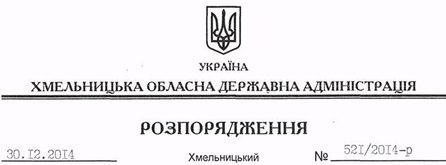

Про внесення змін до договору оренди земельної ділянки

На підставі статей 6, 21, 39 Закону України “Про місцеві державні адміністрації”, статей 17, 93, 122 Земельного Кодексу України, статті 30 Закону України “Про оренду землі”, статті 288 Податкового кодексу України, розглянувши клопотання ТОВ “Подол-Експо”:
1. Хмельницькій районній державній адміністрації забезпечити внесення змін до договору оренди земельної ділянки № 247 від 25 січня 2007 року, зареєстрованого у Хмельницькому районному відділі Хмельницької регіональної філії ДП “ЦДЗК при Держкомземі України”, про що у книзі записів державної реєстрації договорів оренди землі вчинено запис за № 040774300018 від 26.01.2007 року у частині збільшення розміру орендної плати на умовах, визначених Податковим кодексом України та Законом України “Про оренду землі”.
2. ТОВ “Подол-Експо” забезпечити в установленому порядку реєстрацію додаткової угоди.
3. Контроль за виконанням цього розпорядження покласти на заступника голови облдержадміністрації відповідно до розподілу обов’язків.

Перший заступник
голови адміністрації О.Симчишин

